Glossaire complet des metrics
(Observabilité & Monitoring)
Définitions, exemples, pièges fréquents, bonnes pratiques
et mini travaux dirigés (TD)
Version du 28/01/2026

Objectif : fournir une référence pédagogique pour comprendre, produire et utiliser des metrics dans un contexte DevOps/SRE, sans surcharger de théorie inutile.

Sommaire
Table des matières
Sommaire 2
1. Notions essentielles 3
2. Fondations des metrics 3
2.1 Série temporelle (time series) 3
2.2 Labels 4
2.3 Cardinalité 4
2.4 Nommage et unités 4
3. Types de metrics 5
3.1 Counter (compteur) 5
3.2 Gauge (jauge) 5
3.3 Histogram (histogramme) 5
3.4 Summary 6
3.5 Autres familles 6
4. Patterns de monitoring 7
4.1 Golden signals 7
4.2 RED (Request, Error, Duration) 7
4.3 USE (Utilization, Saturation, Errors) 7
4.4 SLI / SLO / SLA et error budget 7
5. Alerting (alertes) 7
6. Glossaire complet (A-Z) 8
7. Mini TD (exercices) avec corrections 20
1) Counter ou gauge ? 20
2) Choix de labels 20
3) Cardinalité (calcul) 20
4) Alerte actionnable 20
5) p95 vs moyenne 20
6) Logs et metrics (corrélation) 20
8. Appendix - PromQL (ultra utile) : expressions fréquentes 21
9. Checklist rapide (qualité des metrics) 21

1. Notions essentielles
Metrics vs logs vs traces
Une metric est une mesure numérique dans le temps (tendance, alertes, tableaux de bord). Un log est un événement détaillé (contexte, diagnostic). Une trace relie des événements à travers des services (parcours d'une requête).
Raccourci mental :
- Metrics : combien, à quelle vitesse, est-ce que ça dérive ?
- Logs : que s'est-il passé exactement, pourquoi ?
- Traces : où est passé le temps, quel composant a ralenti ?

Schéma : triangle de l'observabilité (corrélation metrics / logs / traces).
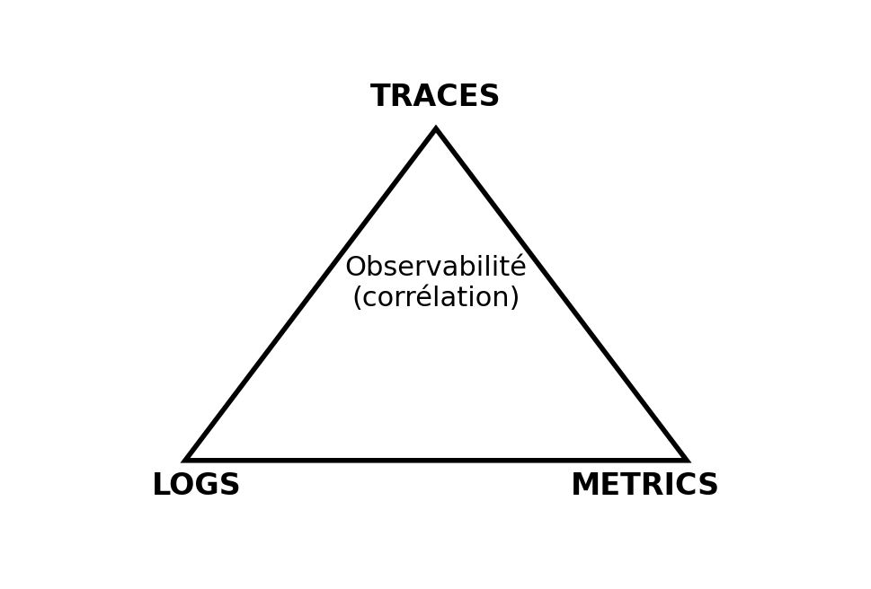
Figure 1 - Metrics, logs et traces se complètent. La corrélation accélère le diagnostic.

2. Fondations des metrics

2.1 Série temporelle (time series)
Une série temporelle est une suite de points (timestamp, valeur) associés à une même mesure et à un même ensemble de labels.

2.2 Labels
Les labels (clé=valeur) décrivent une série et servent à filtrer ou regrouper. Exemples : service, instance, method, status, env.

2.3 Cardinalité
La cardinalité est le nombre de valeurs possibles pour un label (et donc le nombre de séries). Une cardinalité élevée fait exploser la mémoire, le stockage et ralentit les requêtes.
Schéma : explosion du nombre de séries par produit des labels.
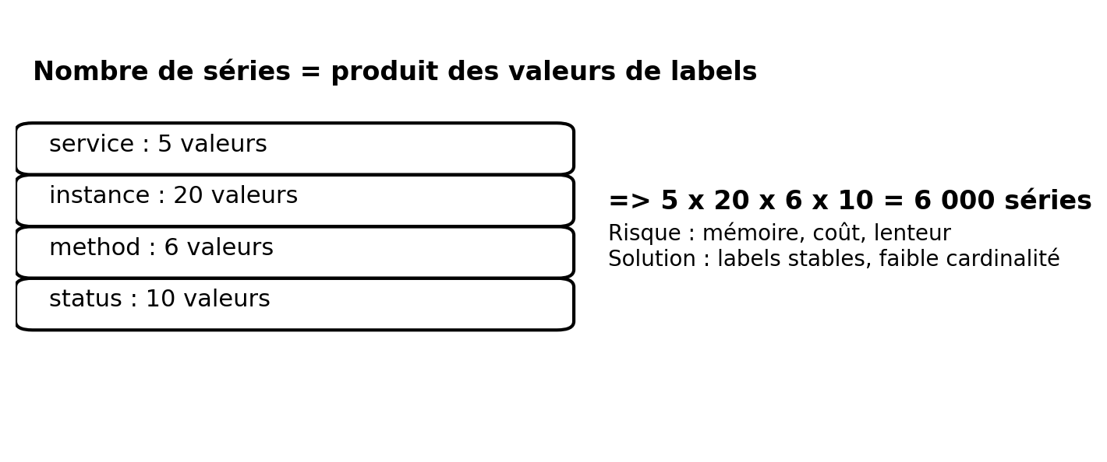
Figure 2 - La cardinalité est souvent la première cause de douleurs en monitoring.

2.4 Nommage et unités
Bonnes pratiques (généralement compatibles Prometheus/OpenMetrics) :
- Utiliser des noms explicites et stables : http_requests_total, cpu_usage_seconds_total, memory_working_set_bytes.
- Indiquer l'unité dans le nom : _seconds, _bytes, _ratio, _total (counter).
- Éviter les abréviations opaques et les changements fréquents de schéma.

3. Types de metrics

3.1 Counter (compteur)
Un counter ne fait que monter (sauf remise à zéro lors d'un redémarrage). Il sert à compter des événements : requêtes, erreurs, octets envoyés.
Règle pratique : on analyse souvent un counter en vitesse (rate) ou en delta (increase) sur une fenêtre.

3.2 Gauge (jauge)
Une gauge peut monter ou descendre. Elle représente un état instantané : température, utilisation CPU, mémoire, taille de file d'attente.
Exemple visuel : counter vs gauge.
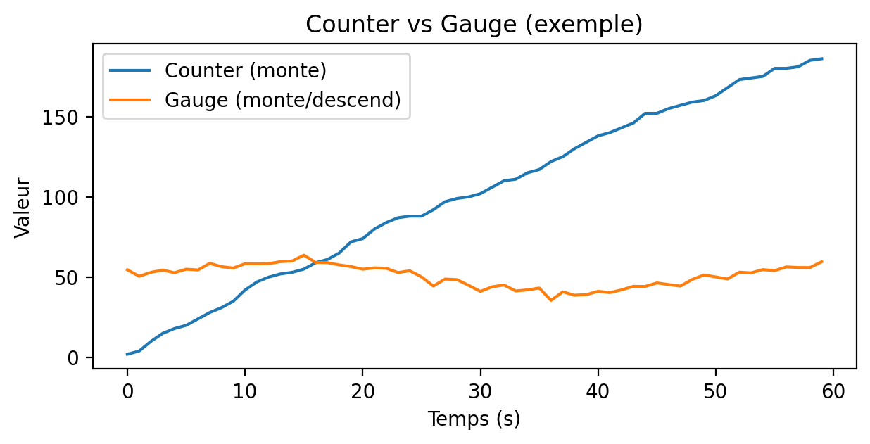
Figure 3 - Un counter est monotone ; une gauge suit un niveau qui varie.

3.3 Histogram (histogramme)
Un histogramme mesure une distribution (latence, taille). Il est basé sur des buckets (seuils) et des compteurs cumulatifs. Il permet de calculer des percentiles (p95/p99) de manière robuste au niveau serveur, si les buckets sont bien choisis.
Illustration : buckets cumulatifs.
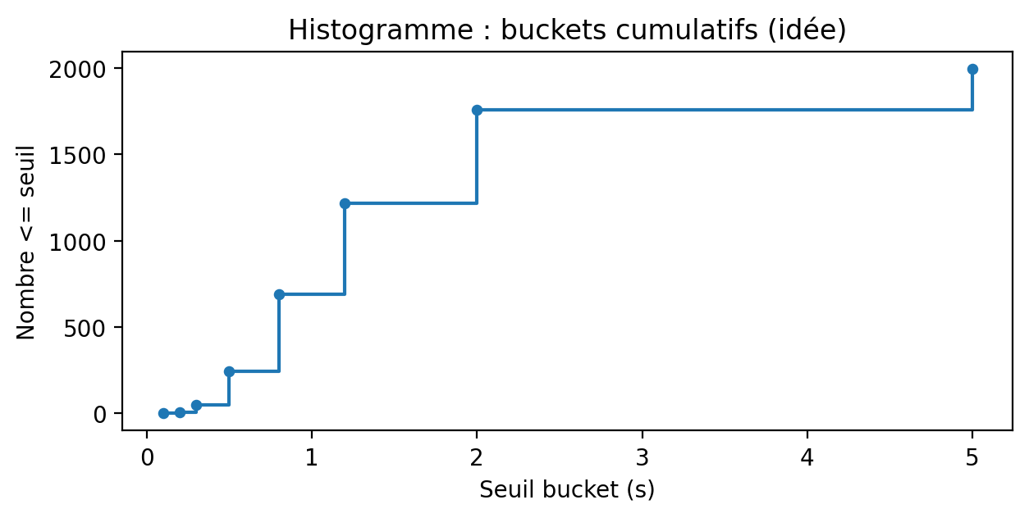
Figure 4 - Dans un histogramme, chaque bucket compte le nombre de valeurs <= seuil.

3.4 Summary
Un summary est proche de l'histogramme mais calcule souvent des quantiles côté client. Il peut être difficile à agréger globalement (multi-instances). Préférer les histogrammes pour une vision service.

3.5 Autres familles
- Info / metadata metrics : exposent des informations (version, build). Attention à la cardinalité.
- State sets : représentent un état parmi N valeurs (ex : état d'un pod).
- Derived metrics : metrics calculées à partir d'autres (recording rules).

4. Patterns de monitoring

4.1 Golden signals
- Latence
- Trafic
- Erreurs
- Saturation

4.2 RED (Request, Error, Duration)
Approche orientée services (APIs).

4.3 USE (Utilization, Saturation, Errors)
Approche orientée ressources (CPU, disque, réseau).

4.4 SLI / SLO / SLA et error budget
SLI : indicateur mesurable (ex : % requêtes < 300 ms). SLO : objectif interne (ex : 99,9%). SLA : engagement contractuel. Error budget : marge d'erreur acceptable ; sert à arbitrer vitesse vs fiabilité.

5. Alerting (alertes)
Une alerte doit être actionnable : elle signale un problème qui nécessite une action humaine, avec contexte, sévérité et runbook.
Cycle typique d'une alerte :
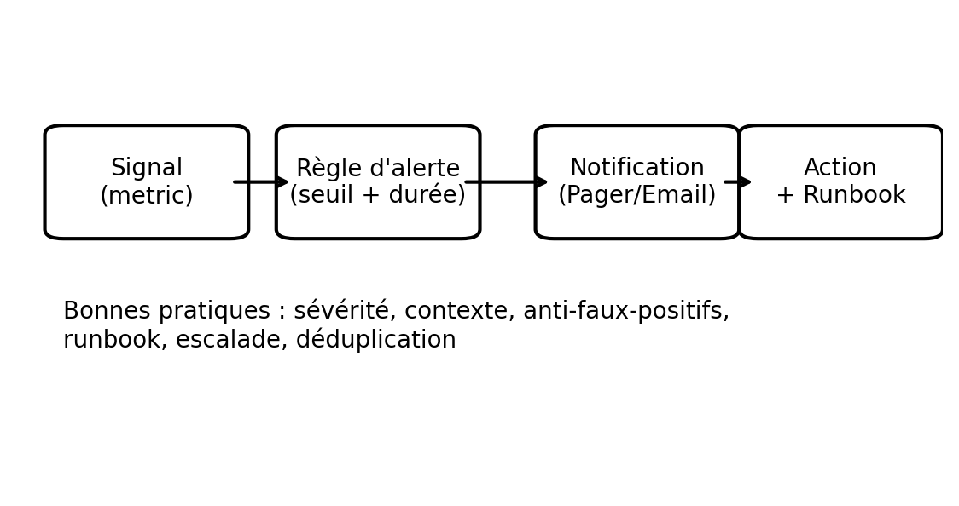
Figure 5 - Du signal à l'action : régler les faux positifs et fournir un runbook.

Pièges fréquents :
- Alerter sur tout (fatigue d'alerte).
- Seuils trop stricts sans durée (bruit).
- Alerte sans contexte ni runbook (non-actionnable).
- Alerter sur des symptômes au lieu des causes (ou l'inverse) sans stratégie.

6. Glossaire complet (A-Z)
Format : Terme - définition - exemple - à retenir.
Aggregation (agrégation)
Opération qui combine plusieurs séries en une vue (sum, avg, max, min).
Exemple : Sommer les requêtes de toutes les instances d'un service pour obtenir un débit global.
À retenir : Toujours préciser le niveau : par instance, par service, par région.

Alert
Signal déclenché quand une condition est vraie pendant une durée, et qui doit être actionnable.
Exemple : Latence p95 > 500 ms pendant 10 min sur le service paiement.
À retenir : Une bonne alerte = action claire + contexte + runbook.

Alert fatigue (fatigue d'alerte)
Perte d'attention due à trop d'alertes (souvent non actionnables).
Exemple : Recevoir 50 alertes similaires en 10 minutes sans impact réel.
À retenir : Réduire le bruit : seuils, durée, déduplication, regroupement, SLO.

Annotation
Marqueur sur un graphique (déploiement, incident) pour relier une variation à un événement.
Exemple : Annoter un déploiement à 14:32 pour expliquer une hausse de latence.
À retenir : Indispensable pour interpréter l'historique.

Anomaly detection (détection d'anomalie)
Approche qui détecte un écart au comportement attendu (stats/ML).
Exemple : Trafic nocturne anormalement élevé vs baseline.
À retenir : Utile, mais commencer par du simple : seuils robustes + fenêtres.

Apdex
Indice de satisfaction basé sur un seuil 'T' et des temps 'tolérés'.
Exemple : Apdex = (satisfaits + tolérés/2) / total.
À retenir : Bon indicateur synthétique, mais dépend fortement du choix de T.

Availability (disponibilité)
Part de temps (ou de requêtes) où le service est opérationnel selon une définition.
Exemple : Ratio de requêtes 2xx/3xx sur total, ou uptime d'une sonde.
À retenir : Toujours définir ce qui compte comme 'dispo' (statut, latence, etc.).

Baseline
Niveau habituel d'un signal (jour/nuit, semaine/week-end).
Exemple : CPU à 20% la nuit, 60% le jour.
À retenir : Comparer au baseline avant d'alerter.

Blackbox monitoring
Mesure externe (sonde) du point de vue utilisateur : DNS, HTTP, TLS, ping…
Exemple : Sonde HTTP sur /health depuis 3 régions.
À retenir : Complément des metrics internes (whitebox).

Bucket
Seuil d'un histogramme. Chaque bucket compte les observations <= seuil (cumulatif).
Exemple : duration_seconds_bucket{le="0.5"}.
À retenir : Le choix des seuils conditionne la qualité des percentiles.

Burn rate
Vitesse à laquelle on consomme l'error budget d'un SLO.
Exemple : Burn rate 2x = consommation deux fois plus rapide que le rythme autorisé.
À retenir : Permet des alertes SLO plus pertinentes que des seuils bruts.

Cardinality (cardinalité)
Nombre de séries générées par des combinaisons de labels.
Exemple : Ajouter user_id comme label crée potentiellement des milliers de séries.
À retenir : Limiter les labels à faible cardinalité ; mettre les IDs dans logs/traces.

Churn
Renouvellement rapide des séries (apparition/disparition fréquente).
Exemple : Labels contenant des valeurs éphémères (pod_uid, request_id).
À retenir : Le churn dégrade stockage et index.

Correlation ID
Identifiant propagé entre services pour relier logs/traces/événements.
Exemple : request_id dans tous les logs d'une requête.
À retenir : Ne pas l'utiliser comme label de metric (trop cardinal).

Counter
Metric monotone (monte uniquement) pour compter des événements.
Exemple : http_requests_total, errors_total.
À retenir : Analyser en rate/increase ; gérer les resets.

Deduplication (déduplication)
Éviter d'envoyer plusieurs fois la même alerte (regroupement).
Exemple : Regrouper par service+symptôme au lieu de 1 alerte par instance.
À retenir : Diminue le bruit et accélère la décision.

Downsampling
Réduction de la résolution (moins de points) pour stocker plus longtemps.
Exemple : Conserver 15 s pendant 15 j, puis 5 min pendant 1 an.
À retenir : Vérifier l'impact sur analyses fines.

Error budget
Quantité d'erreur acceptable sur une période (1 - SLO).
Exemple : SLO 99,9% sur 30 j -> ~43 min d'indisponibilité.
À retenir : Outil de gouvernance : arbitrer features vs fiabilité.

Exemplar
Lien entre un point de metric et une trace (corrélation).
Exemple : Ajouter trace_id sur un spike de latence.
À retenir : Très utile en production pour le diagnostic.

Exporter
Composant qui expose des metrics pour un système tiers (node_exporter, postgres_exporter…).
Exemple : Exporter PostgreSQL : connexions, locks, temps de requêtes.
À retenir : Préférer les exporters standards avant du custom.

Gauge
Metric qui varie librement (niveau).
Exemple : memory_used_bytes, queue_depth.
À retenir : Éviter d'utiliser une gauge pour compter des événements.

Golden signals
4 signaux : latence, trafic, erreurs, saturation.
Exemple : Suivre ces 4 signaux pour chaque service critique.
À retenir : Excellent point de départ pour un monitoring efficace.

Heatmap
Visualisation d'une distribution (souvent histogrammes) dans le temps.
Exemple : Heatmap de latence pour voir les queues (p95/p99) et leur dérive.
À retenir : Très efficace pour les latences en production.

Histogram
Metric de distribution basée sur buckets, count et sum.
Exemple : http_request_duration_seconds_bucket / _count / _sum.
À retenir : Indispensable pour percentiles fiables à l'échelle service.

Instrumentation
Ajout de code/agent pour produire des metrics (et traces/logs).
Exemple : Instrumenter un handler HTTP pour compter et mesurer la latence.
À retenir : Mesurer ce qui sert aux décisions ; éviter le 'tout mesurer'.

Label
Dimension clé=valeur associée à une série.
Exemple : env="prod", service="api", status="500".
À retenir : Un label doit être pertinent et à cardinalité contrôlée.

Latency (latence)
Temps observé pour une opération.
Exemple : p95 latence des requêtes GET /checkout.
À retenir : Toujours distinguer moyenne vs percentiles ; préférer p95/p99.

Lookback window
Fenêtre utilisée pour calculer une fonction (ex : rate sur 5 min).
Exemple : rate(counter[5m]).
À retenir : Fenêtre courte = réactive mais bruyante ; longue = stable mais lente.

Metric
Mesure numérique dans le temps, interrogeable et agrégeable.
Exemple : cpu_usage_seconds_total (counter), memory_used_bytes (gauge).
À retenir : Metrics pour tendances/alertes ; logs pour détails ; traces pour parcours.

OpenMetrics
Standard de format d'exposition des metrics (écosystème Prometheus).
Exemple : /metrics avec HELP/TYPE + format texte.
À retenir : Facilite l'interopérabilité.

Outlier
Valeur atypique (très lente, très grande) dans une distribution.
Exemple : Quelques requêtes à 10 s alors que la majorité est à 200 ms.
À retenir : Les outliers impactent p99 et l'expérience utilisateur.

Percentile (p95/p99)
Valeur sous laquelle X% des observations se situent.
Exemple : p95 = 95% des requêtes plus rapides que cette valeur.
À retenir : Ne pas faire de percentiles de percentiles ; utiliser des histogrammes.

PromQL
Langage de requêtes Prometheus : filtrer, agréger, calculer.
Exemple : rate(http_requests_total[5m])
À retenir : Comprendre rate/increase, labels, et agrégations 'by'.

Push vs Pull
Deux modèles de collecte : pull (scrape) ou push (envoi).
Exemple : Prometheus utilise pull ; OTEL peut pousser vers un collector.
À retenir : Le pull simplifie la découverte et la fiabilité ; le push est utile pour jobs courts.

Pushgateway
Composant pour pousser des metrics de jobs courts vers Prometheus.
Exemple : Job batch qui pousse sa durée d'exécution.
À retenir : À utiliser pour batchs ; éviter d'en faire une 'boîte aux lettres' permanente.

Quantile
Synonyme de percentile (selon conventions) : p50/p90/p99…
Exemple : p50 = médiane.
À retenir : Toujours préciser la méthode de calcul (histogram vs summary).

Rate
Vitesse de croissance d'un counter sur une fenêtre.
Exemple : rate(errors_total[5m]) -> erreurs par seconde.
À retenir : Choisir une fenêtre cohérente avec le bruit et la résolution.

Relabeling (relabel)
Règles de transformation de labels à l'ingestion/scrape.
Exemple : Renommer 'instance' ou supprimer un label inutile.
À retenir : Très utile pour maîtriser cardinalité et cohérence.

Remote write
Envoi des séries vers un stockage long terme (Thanos/Cortex/Mimir…).
Exemple : Prometheus -> remote_write vers un backend.
À retenir : Vérifier coûts, échantillonnage et rétention.

Recording rule
Règle qui pré-calcule une expression en une nouvelle metric (accélère dashboards/alertes).
Exemple : job:http_requests:rate5m = sum by (job)(rate(http_requests_total[5m])).
À retenir : Utile, mais éviter de créer des doublons inutiles.

RED
Méthodologie Request - Error - Duration (services).
Exemple : Débit req/s, taux d'erreur, latence p95.
À retenir : Excellent point de départ pour APIs et microservices.

Retention
Durée de conservation des metrics.
Exemple : 15 jours haute résolution, puis stockage long terme downsampled.
À retenir : Ajuster selon besoins et coûts.

Scrape
Collecte périodique des metrics par un serveur (pull).
Exemple : Scrape toutes les 15 s sur /metrics.
À retenir : Vérifier timeout, auth, et disponibilité.

Scrape interval
Période entre deux scrapes.
Exemple : 15 s, 30 s, 1 min…
À retenir : Plus court = plus précis mais plus coûteux.

Saturation
Proximité d'une limite (goulot).
Exemple : File d'attente qui grossit, IOwait élevé, pool DB saturé.
À retenir : Souvent plus utile qu'un simple % CPU.

Series (série)
Instance unique de metric identifiée par son nom + labels.
Exemple : http_requests_total{service="api",status="200"}.
À retenir : Trop de séries = cardinalité/churn.

Silence (mise en silence)
Désactivation temporaire d'alertes pendant une fenêtre (maintenance).
Exemple : Silence pendant un déploiement planifié.
À retenir : Toujours tracer le pourquoi et la durée.

SLI
Indicateur de niveau de service (mesurable).
Exemple : Proportion de requêtes réussies et rapides.
À retenir : Définir une méthode de calcul stable.

SLO
Objectif sur un SLI (cible).
Exemple : 99,9% des requêtes < 300 ms sur 30 jours.
À retenir : Base pour prioriser les travaux de fiabilité.

SLA
Engagement contractuel vis-à-vis d'un client.
Exemple : Crédits si disponibilité < 99,5%.
À retenir : Souvent moins strict qu'un SLO interne.

Synthetic monitoring
Tests automatiques simulant des actions utilisateur.
Exemple : Connexion + achat en bac à sable toutes les 5 min.
À retenir : Utile pour détecter des pannes avant les utilisateurs.

Telemetry
Ensemble des signaux (metrics/logs/traces) pour observer un système.
Exemple : Exporter + agent + pipeline OTEL.
À retenir : Prioriser qualité, cohérence et coût.

Threshold (seuil)
Valeur limite pour déclencher une alerte.
Exemple : Taux d'erreur > 2% pendant 10 min.
À retenir : Préférer des seuils liés à l'impact utilisateur/SLO.

Timeseries database (TSDB)
Base optimisée pour séries temporelles (index + stockage compressé).
Exemple : Prometheus TSDB, Mimir, VictoriaMetrics…
À retenir : Comprendre rétention, cardinalité, et coûts.

Topk
Fonction qui retourne les k séries les plus élevées (ou plus basses).
Exemple : topk(10, rate(errors_total[5m]))
À retenir : Idéal pour trouver les pires endpoints/services.

Unit (unité)
Grandeur mesurée : seconds, bytes, ratio…
Exemple : request_duration_seconds, memory_bytes.
À retenir : Toujours choisir une unité unique et la refléter dans le nom.

USE
Méthodologie Utilization - Saturation - Errors (ressources).
Exemple : CPU util, run queue, erreurs disque.
À retenir : Parfait pour infra/OS et capacity planning.

Vector
Résultat d'une requête : ensemble de séries avec valeurs (instant vector / range vector).
Exemple : Instant vector : valeur à t ; range vector : fenêtre [t-5m, t].
À retenir : Comprendre ceci évite beaucoup d'erreurs PromQL.

Whitebox monitoring
Observation interne via instrumentation (contraire de blackbox).
Exemple : Metrics applicatives + système + DB.
À retenir : Plus riche, mais nécessite du travail d'instrumentation.

7. Mini TD (exercices) avec corrections

1) Counter ou gauge ?
Pour chaque mesure ci-dessous, indiquer si c'est plutôt un counter ou une gauge et pourquoi : (a) nb de requêtes HTTP, (b) occupation disque, (c) nb de connexions ouvertes, (d) nb total d'erreurs.
Correction : Correction : (a) counter, (b) gauge, (c) gauge, (d) counter. Les (a) et (d) comptent des événements ; (b) et (c) sont des niveaux.

2) Choix de labels
Vous voulez mesurer la latence des requêtes. Proposer 4 labels maximum utiles et expliquer pourquoi vous n'ajoutez pas user_id.
Correction : Correction : par exemple service, endpoint (ou route), method, status. user_id est à très forte cardinalité -> explosion de séries ; à mettre dans logs/traces.

3) Cardinalité (calcul)
Votre metric a ces labels : service(8), instance(30), status(6), region(3). Combien de séries max ?
Correction : Correction : 8 x 30 x 6 x 3 = 4320 séries.

4) Alerte actionnable
Transformer l'alerte 'CPU > 80%' en une alerte plus actionnable (contexte + durée + impact).
Correction : Correction : exemple : 'Saturation CPU : run queue élevée ET latence service dégradée pendant 10 min' + lien runbook + labels service/host.

5) p95 vs moyenne
Pourquoi la moyenne de latence peut masquer un problème ? Donner un exemple.
Correction : Correction : quelques requêtes très lentes (queue, GC, lock DB) impactent des utilisateurs sans faire exploser la moyenne ; p95/p99 capturent ces queues.

6) Logs et metrics (corrélation)
Vous voyez une hausse d'erreurs 5xx. Quelles 3 premières infos cherchez-vous dans les logs/traces ?
Correction : Correction : (1) endpoint et codes, (2) corrélation id/trace id pour un exemple, (3) erreurs DB/downstream + temps de réponse.

8. Appendix - PromQL (ultra utile) : expressions fréquentes
- Débit (req/s) : sum by (service)(rate(http_requests_total[5m]))
- Taux d'erreur (%) : 100 * (sum(rate(http_requests_total{status=~"5.."}[5m])) / sum(rate(http_requests_total[5m])))
- Latence moyenne : rate(http_request_duration_seconds_sum[5m]) / rate(http_request_duration_seconds_count[5m])
- Top endpoints en erreur : topk(10, sum by (endpoint)(rate(http_requests_total{status=~"5.."}[5m])))
- Reset counter (attention) : utiliser rate/increase (gère les resets) plutôt que delta brut
- Saturation mémoire : (memory_working_set_bytes / memory_limit_bytes)

9. Checklist rapide (qualité des metrics)
- Chaque metric répond à une question (diagnostic, capacité, SLO) - sinon supprimer.
- Nommage + unité clairs (_seconds, _bytes, _total).
- Labels : utiles, stables, cardinalité faible ; pas d'identifiants uniques.
- Pour les counters : utiliser rate/increase et gérer les resets.
- Pour la latence : utiliser histogrammes avec buckets choisis ; suivre p50/p95/p99.
- Alertes : actionnables, avec durée, sévérité, runbook, dédup, et testées.
- Dashboards : par service (RED) + par infra (USE) + annotations de déploiement.

